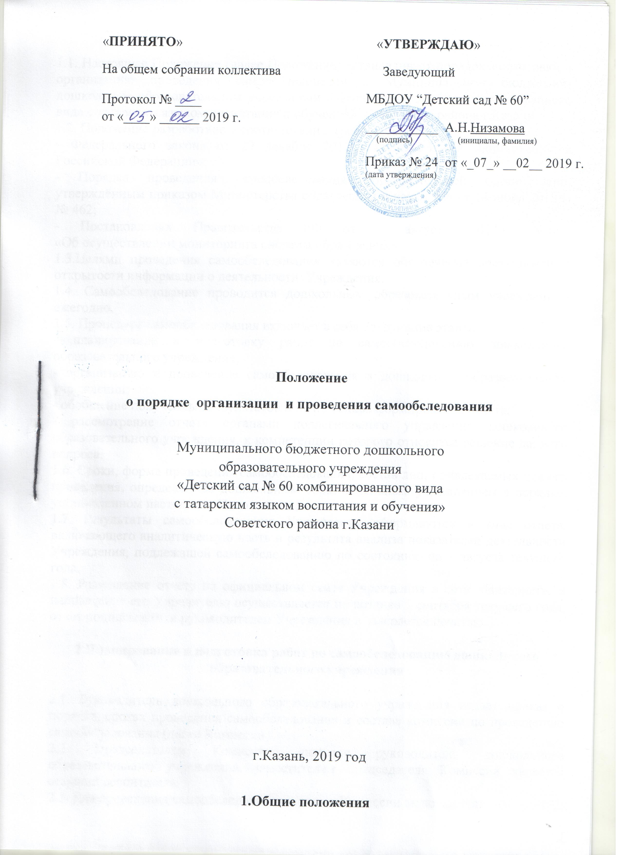
1.Общие положения
1.1. Настоящее Положение (далее Положение) устанавливает порядок подготовки и организацию проведения самообследования в Муниципальном бюджетном дошкольном образовательном учреждении «Детский сад № 60 комбинированного вида с татарским языком воспитания и обучения» Советского района г.Казани
1.2. Положение разработано в соответствии с требованиями:
- Федерального закона от 29 декабря 2012 г. N 273-ФЗ «Об образовании в Российской Федерации»;
- Порядка проведения самообследования образовательной организацией, утверждённым приказом Министерства образования и науки РФ от 14 июня 2013 г. № 462» с изменениями утвердженным приказом Минобрнауки России от 14.12. 2017 года № 1218 года,
-Приказа № 1324 от 10.12.2013 года Минобрнауки России «Об утверждении показателей деятельности образовательной организации, подлежащей самообследованию», - Постановления Правительства РФ от 5 августа 2013 г. № 662
«Об осуществлении мониторинга системы образования».
1.3.Целями проведения самообследования являются обеспечение доступности и открытости информации о деятельности Учреждения.
1.4. Самообследование проводится дошкольным образовательным учреждением ежегодно.
1.5. Процедура самообследования включает в себя следующие этапы:
- планирование и подготовку работ по самообследованию дошкольного образовательного учреждения;
- организацию и проведение самообследования в дошкольном образовательном учреждении;
- обобщение полученных результатов и на их основе формирование отчета;
- рассмотрение отчета органами коллегиального управления дошкольного образовательного учреждения, к компетенции которого относится решение данного вопроса.
1.6. Сроки, форма проведения самообследования, состав лиц, привлекаемых для его проведения, определяются дошкольным образовательным учреждением в порядке, установленном настоящим Положением.
1.7. Результаты самообследования Учреждения оформляются в виде отчета, включающего аналитическую часть и результата анализа показателей деятельности Учреждения, подлежащей самообследованию за предшествующий календарный год.
1.8. Размещение отчета на официальном сайте Учреждения в сети «Интернет», и направление его Учредителю осуществляется не позднее 20 апреля текущего года, отчет подписывается руководителем Учреждения и заверяется печатью.

2.Планирование и подготовка работ по самообследованию дошкольного образовательного учреждения
2.1. Руководитель дошкольного образовательного учреждения издает приказ о порядке, сроках проведения самообследования и составе комиссии по проведению самообследования (далее Комиссии).
2.2. Председателем Комиссии является руководитель дошкольного образовательного учреждения, заместителем председателя Комиссии является старший воспитатель.
2.3. Для проведения самообследования в состав Комиссии включаются:
- представители коллегиальных органов управления Учреждением;
- при необходимости представители иных органов и организаций.
2.4. При подготовке к проведению самообследования председатель Комиссии проводит организационное подготовительное совещание с членами Комиссии, на котором:
- рассматривается и утверждается план проведения самообследования;
- за каждым членом Комиссии закрепляется направление работы дошкольного образовательного учреждения, подлежащее изучению и оценке в процессе самообследования;
- уточняются вопросы, подлежащие изучению и оценке в ходе самообследования;
- председателем Комиссии, или уполномоченным им лицом, даётся развёрнутая информация о нормативно-правовой базе, используемой в ходе самообследования, о месте(ах) и времени предоставления членам Комиссии необходимых документов и материалов для проведения самообследования, о контактных лицах;
- определяются сроки предварительного и окончательного рассмотрения на Комиссии результатов самоообследования.
2.5. Председатель Комиссии на организационном подготовительном совещании определяет:
- порядок взаимодействия между членами Комиссии и сотрудниками дошкольного образовательного учреждения в ходе самообследования;
- ответственное лицо из числа членов Комиссии, которое будет обеспечивать координацию работы по направлениям самообследования, способствующее оперативному решению вопросов, возникающих у членов Комиссии при проведении самообследования;
- ответственное лицо за свод и оформление результатов самообследования дошкольного образовательного учреждения в виде отчета, включающего аналитическую часть и результаты анализа показателей деятельности учреждения, подлежащего самообследованию.
2.6. В план проведения самообследования в обязательном порядке включается:
2.6.1. Проведение оценки:
- организации образовательной деятельности,
- системы управления дошкольного образовательного учреждения,
- содержания и качества подготовки воспитанников,
- организации учебного процесса,
- качества кадрового, учебно-методического, библиотечно-информационного обеспечения, материально-технической базы,
- функционирования внутренней системы оценки качества образования;
- медицинского обеспечения дошкольного образовательного учреждения, системы охраны здоровья воспитанников;
- организации питания;

3.Обобщение полученных результатов и формирование отчета

3.1. Информация, полученная в результате сбора сведений в соответствии с утверждённым планом самообследования, членами Комиссии передаётся лицу, ответственному за свод и оформление результатов самообследования дошкольного образовательного учреждения, не позднее чем за три дня до предварительного рассмотрения на Комиссии результатов самообследования.
3.2. Лицо ответственное, за свод и оформление результатов самообследования дошкольного образовательного учреждения, обобщает полученные данные и оформляет их в виде отчёта, включающего аналитическую часть и результаты анализа показателей деятельности учреждения, подлежащего самообследованию (далее Отчёт).
3.3. Председатель Комиссии проводит заседание Комиссии, на котором происходит предварительное рассмотрение Отчёта: уточняются отдельные вопросы, высказываются мнения о необходимости сбора дополнительной информации, обсуждаются выводы и предложения по итогам самообследования.
3.4. С учётом поступивших от членов Комиссии предложений, рекомендаций и замечаний по Отчёту председатель Комиссии назначает срок для окончательного рассмотрения Отчёта.
3.5. После окончательного рассмотрения результатов самообследования итоговая форма Отчёта направляется на рассмотрение органа коллективного управления дошкольного образовательного учреждения, к компетенции которого относится решение данного вопроса.
4. Ответственность

4.1. Старший воспитатель дошкольного образовательного учреждения и педагогические работники несут ответственность за выполнение данного Положения в соответствии требованиями законодательства.
4.2. Ответственным лицом за организацию работы по данному Положению является старший воспитатель.
5. Настоящее Положение действует до создания нового.

